Välkomna till säsongen
2019 med Hvetlanda GIF

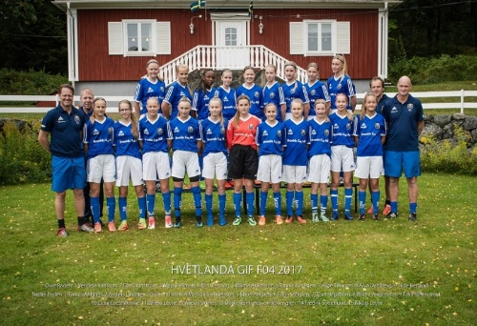
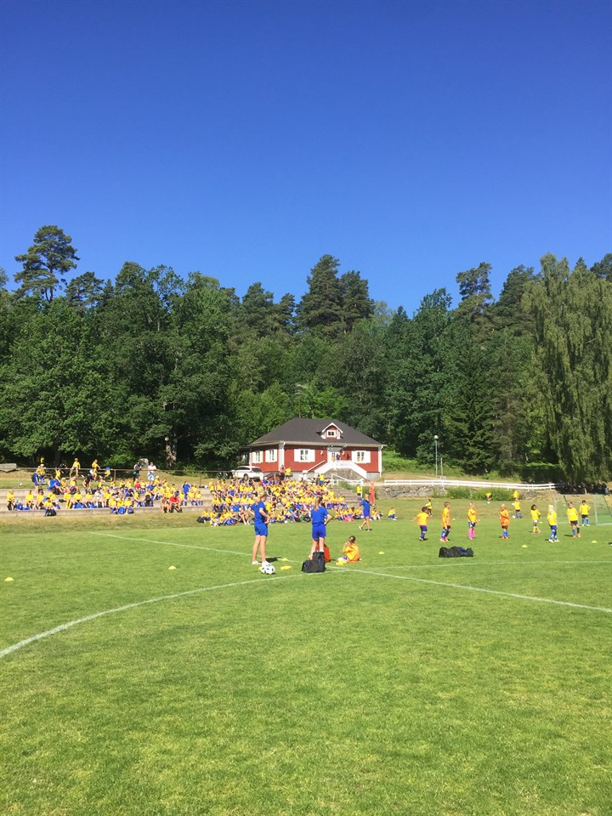

Ordförande har ordet

Fotbollskamrater!
Vad kommer fotbollsåret 2019 att innehålla?
Jag hoppas och tror att både spelare och ledare kommer att röna stor utveckling under året. Med- och motgångar gör att vi växer som fotbolls- och föreningsmänniskor.
För att få en förening av HvGIFs storlek att gå runt ekonomiskt krävs många inkomstgivande aktiviteter. Medlems- och deltagaravgifter stod endast för 16 % av intäkterna under 2018.
Vid våra arrangemang under året är det av yttersta vikt att vi hjälps åt. Det kommer att skapa en härlig kamratanda i föreningen. Ingen kan göra allt men alla kan göra något.
Det är ett privilegium att få vara en del av Hvetlanda GIF.

Christina Isacson
Föreningsordförande

Ungdomsansvarig
Så många, så länge, så bra.
2018 var ett roligt och inspirerande år. Vi har många lag som gjort stora framsteg både på och utanför planen tack vare duktiga ledare.
Under året anlitade vi Kjetil Johansen och ESK för att utbilda ledare i psykiskt välbefinnande. Han var också delaktig i ungdomslagens träningar som en energiboost. Kjetil kommer under 2019 att flytta till Jönköping.
Under 2019 kommer vi fortsätta att investera i utbildningar för föreningens ledare i C och B-diplom enligt Svenska Fotbollsförbundets utbildningssteg. Vi har i nuläget ca 80 ledare var av ca 50% genomfört första utbildningssteget. Föreningens förhoppning är att det i varje ungdomslag ska finnas minst en utbildad ledare 2020. Med utbildade och motiverade ledare tror vi att vi kommer att kunna säkerställa att ungdomarna älskar fotboll. Så många, så länge, så bra.
Nytt för i år är att vi kommer att tillsätta en tränargrupp som kommer att finnas som resurs och stöd. Ni kommer säkert att träffa på dem under året på någon träning.
Som vanligt anordnar vi fotbollsskolan under sommarlovet vecka 26. Vi kommer också att ha en sommarcamp tillsammans med Stoke City FC. Mer information finns på Hvetlanda GIFs hemsida.
Ledarna och domare är viktiga för oss. Det är många som lägger ner mycket tid och engagemang i era barn utan, eller som i domarnas fall, mot ringa ersättning.
Se till att stötta och uppmuntra dem så får vi ett härligt 2019.
Andreas Bergåse
Ungdomsansvarig

Under året behövs hjälp med följande
Januari | Inventering på ICA Maxi som sköts av seniorerna och vårt äldsta pojklag. Information kommer till berörda.
Februari | Förberedelse inför säsongen. Serierna sammanställas av Smålands FF.
Mars | Hvetlanda GIF har årsmöte. Information läggs ut på hemsidan.
April | P06 ansvarar för bollkallar och kiosken tillsammans med föräldrar vid A-lagets hemmamatcher. Gör upp ett schema där alla involveras.  Föreningen anordnar en klubbförsäljning av kryddor. Hälften av intäkterna går till föreningen och andra hälften behåller det egna laget.
Maj | Lagfotografering - kallelse kommer till respektive lag. Medlems- och deltagaravgifter ska vara betalda innan sista maj. Inbetalningskort kommer på mail. Ni som inte fått inbetalningskort, hör av till kansliet kansli@hvgif.com eller 0383-76 11 11.
Juni | Fotbollsskolan genomförs vecka 26 för de som vill. Reklam kommer från skolan. För de som är födda 2005 och tidigare finns det möjlighet att vara faddrar och instruktörer. Kontakta ungdomsansvarig andreas.bergase@kmkliniken.se eller kansli@hvgif.com
Juli | Inga planerade aktiviteter. En del av lagen brukar åka på cuper. Det är upp till varje lag att göra som man vill.

Augusti | Serierna startar igen i mitten av augusti. Sista helgen i månaden arrangerar HvGIF sin årliga loppis på stan. Här hjälper följande lag till: seniorerna, P03/04, P10, P 11, P12, F04 och F10/11/12. Det är av stor vikt att samtliga lag ställer upp för att detta arrangemang ska bli så bra som möjligt. HvGIF genomför tillsammans med Stoke City FC en sommarcamp under vecka 33. Löpande information finns på hemsidan.
September | Verksamheten fortlöper utan större aktiviteter.
Oktober | Föreningen anordnar OBOS-cupen under de två första helgerna i klasserna F04 och P03/04. Här är det följande lag som hjälper till: P02, P02:2, P05, P07, P08, P09, F06/07, F08 och F09.  Prisregnet går av stapeln i mitten på oktober.
November | Inga aktiviteter.
December | Medlemslotteri anordnas i Paviljongen. Inbjudan skickas ut i god tid före.  Föreningen finns även representerade på torget i samband med julskyltningen. Information går ut till berörda.  HvGIFs bingo arrangeras mellan oktober och april. Information går ut till berörda.  Vi vill också att alla ska ta del av Blå Tråden – riktlinjer för ungdomsfotboll i Hvetlanda GIF. Blå Tråden finns på föreningens hemsida

Mer information om aktiviteter

I april påbörjas en klubbförsäljning av kryddor. Alla lag kommer att få möjlighet att sälja där hälften av intäkterna går till laget. Varje spelare bör sälja minst tio paket á 100 kr per paket. Detta ger laget en vinst på 135 kr per spelare. Är man 20 spelare i laget blir vinsten 2 700 kr som tillfaller det egna laget. Mer information kommer.

P06 kommer att ansvara för bollkallar och för kiosken vid A-lagets hemmamatcher. Laget gör upp ett eget schema där alla föräldrar och spelare involveras. Detta är P06 enda uppdrag under året, förutom viss hjälp på bingon.

Loppis på stan infaller lördag den 31 augusti. Här kommer seniorlaget,
P 03/04, P10, P11, P12, F04 och F10/11/12 att medverka. Det kommer krävas hjälp av minst åtta föräldrar från varje lag, hela seniorlaget samt åtta spelare från äldsta pojk- och flicklag. Det kommer mer information om detta till de inblandade. Det är viktigt att se till att lagen inte spelar några matcher denna dag.

OBOS-cupen infaller första och andra helgen i oktober. Till detta arrangemang kommer följande lag att hjälpa till: P02, P02:2, P05, P07, P08, P09, F06/07, F08 och F09. Här kommer behövas hjälp av minst åtta föräldrar från varje lag samt tio spelare från de äldsta pojk- och flicklagen.

De flesta lag kommer även att få hjälpa till med att sälja lotter på bingon under vinterhalvåret. Seniorerna ansvarar för bingons chokladhjul. Information går ut till berörda.

Hvetlanda GIF säljer även en hel del bingolotter till uppesittarkvällen den 23 december. Hör gärna av er till kansliet om ni vill hjälpa till. Vi säljer givetvis året runt men har extra många lotter vid jul.

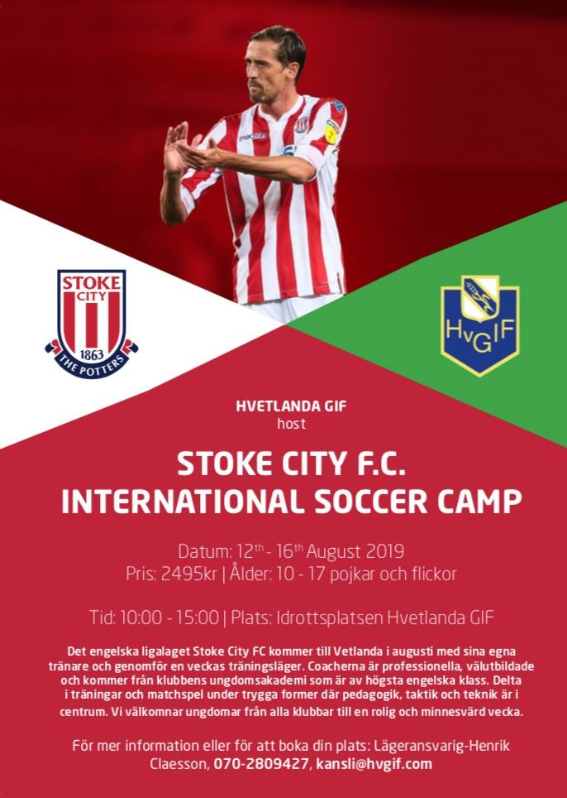

Visste ni att….

Visste ni att anrika Hvetlanda GIF fyller 115 år i år, samma antal år som en annan förening, nämligen IFK Göteborg.
Dessa föreningar mötes midsommardagen 1933 med bl a Carl Hysén, farfar till en av Sveriges största fotbollsprofiler Glenn Hysén.
Urklipp ur Vetlanda-Posten:
Göteborgs-kamraternas propagandaspel i Vetlanda midsommardagen slöt med fiasko för de namnkunniga gästerna. Hemmalaget vann nämligen med 2-1 efter en match, där göteborgarna satte rekord i slöhet och nonchalans.
Mer finns att läsa i boken ”100 år med Hvetlanda GIF”

